昔から「子は親に似る」「カエルの子はカエル」ということわざがあるように、親子、兄弟は何となく顔や

姿が似ているものです。みなさんはどうでしょうか？

生物の形や大きさ、そしてそのほとんどすべての特徴が（　　遺伝子　　）によって支配され、それが親から子へ、子から孫へと伝わることがさまざまな研究で明らかになったのです。

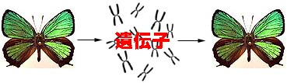

生物の形や大きさ、手足の本数、毛の色などの生物がもつ、

さまざまな形や性質などの特徴を（　形質　　）という。

親の持つ特徴から子に伝わることを（　遺伝　　）という。

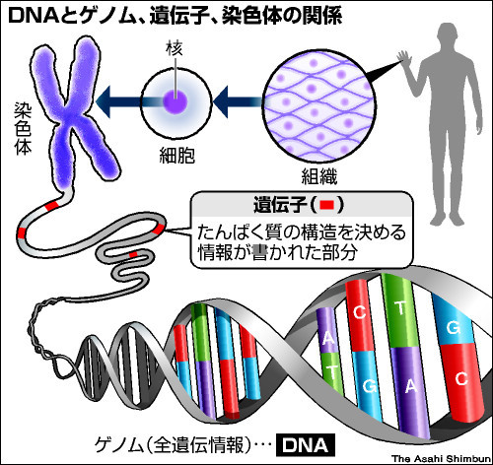

それぞれの形質のもとになるものを（　　遺伝子　　）と

いい、これは細胞の核の中の（　　染色体　　）に入って

いる。それが親から子へ、子から孫へと伝わることがさま

ざまな研究で明らかになった。つまり（　　遺伝子　　）は

生物の形質を決定づける、いわば生物の設計図だとイメージ

しましょう。

例えて言えば、DNA＝染色体は１冊の本で、ゲノム（遺

伝情報）はその本に書かれている内容、そして遺伝子は本の

[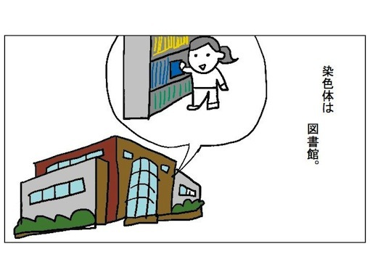](http://ameblo.jp/juan36/image-10928244680-11300243354.html)[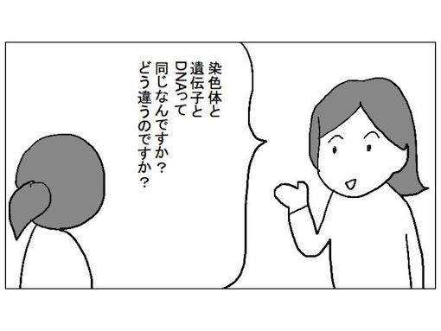](http://ameblo.jp/juan36/image-10928244680-11300243378.html)中で最も重要な一節ということになるのです。

[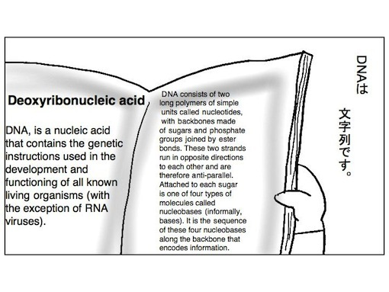](http://ameblo.jp/juan36/image-10928244680-11300243358.html)[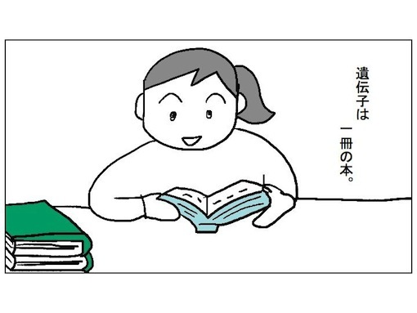](http://ameblo.jp/juan36/image-10928244680-11300243372.html)

[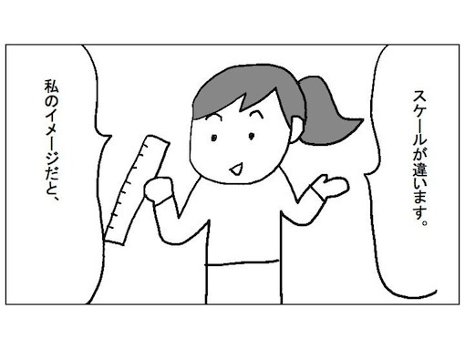](http://ameblo.jp/juan36/image-10928244680-11300243362.html)

　３年　　組　　番　氏名

　我々、ヒトでも形質に違いが見られます。次の８種類の形質が全て同じヒトはクラスにいるでしょうか？

|  |  |  |
| --- | --- | --- |
| 形質 | 優性（強く出る） | 劣性（現れにくい） |
| 頭髪のつむじ | 右巻 | 左巻 |
| まぶた | 二重 | 一重 |
| 髪の毛 | くせ毛 | 直毛 |
| 耳たぶ | 副耳（大きい） | 平耳（小さい） |
| 親指のそり | そらない（曲がらない） | そる（曲がる） |
| 耳垢 | 湿っている（ベトベト） | 乾いている（カサカサ） |
| 巻き舌 | できる | できない |
| えくぼ | できる | できない |

受精時に普通の細胞と同じ数の染色体をもつ細胞どうしが受精すると、受精卵の染色体数は倍になってします。

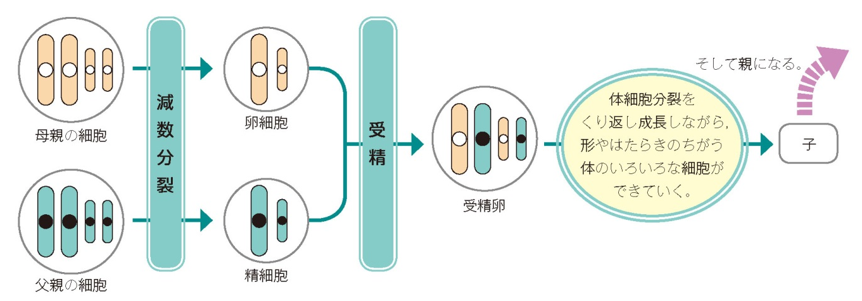そこで、卵と精子ができるときにはそれぞれの染色体数が半分になるような特別な細胞分裂（　減数分裂　）をしているのです。

上の図で考えてみよう。

父親・母親の細胞の染色体数を４本としましょう。

①　減数分裂を行った後の（　精子　）と（　卵　）の染色体数は親の半分の（　　　）となる。

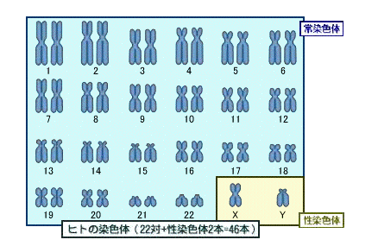②　染色体数が半分になった精子と卵の受精によって、受精卵の染色体数は（　　　　）となる。

この細胞は親と同じ数の染色体を持つことになる。

　※　ヒトの場合は染色体数が（　４６　本）だから

　　　男性の精子には（　２３　本）の染色体

女性の卵子には（　２３本）の染色体が含まれている。

ちなみに性別を決定する（　　性染色体　　）は精子に含まれている。

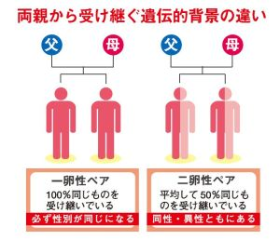

この遺伝のことがわかりやすく示されるのは（　　　一卵性双生児　）である。

一卵性双生児はもともと1人の人間として発育するはずの1個の受精卵が、

発生の初期に2個に分れ別々に発育したもので、その遺伝的組成はすべて同じ

である。生れてすぐに1人は田舎、他の1人は都会というまったく異なる環境

で育ち、受けた教育もすべて異なっている一卵性双生児が、顔や体つきはもちろ

ん、知能指数までほとんど同じであったという例はアメリカでも報告されている。